**Introducción**

Completado100 XP

* 4 minutos

En este módulo, obtendrá información sobre el compromiso de Microsoft con la privacidad y el modo en que Azure cumple con los estándares habituales normativos y de cumplimiento.

Si su organización es un departamento o una agencia gubernamental, o si tiene que implementar en regiones de China, también aprenderá algunas consideraciones que no se aplican a otros usuarios de Azure.

En general, *cumplimiento* significa cumplir una ley, un estándar o un conjunto de directrices. El *cumplimiento normativo* hace referencia a la disciplina y al proceso de garantizar que una empresa sigue las leyes que establecen los organismos competentes.

**Conozca Tailwind Traders**

[Tailwind Traders](https://www.tailwindtraders.com/) es una empresa ficticia que distribuye productos para la remodelación del hogar. Esta empresa cuenta con ferreterías minoristas en todo el mundo y en línea.



Tailwind Traders está especializada en precios competitivos, envío rápido y una amplia gama de artículos. Va a examinar las tecnologías en la nube para mejorar las operaciones comerciales y apoyar el crecimiento en nuevos mercados. Al migrar a la nube, la empresa tiene previsto mejorar su experiencia de compra para diferenciarse de sus competidores.

**¿Cómo protegerá Tailwind Traders sus datos en la nube y se mantendrá conforme?**

Tailwind Traders está planeando su migración a la nube. La empresa está acostumbrada a tener el control total de todos los datos de sus aplicaciones, que se almacenan en los servidores que administra en su centro de datos.

Tailwind Traders sabe que el traslado de una aplicación a la nube implica que los datos están ahora fuera de sus propias paredes. La empresa también comprende que el proveedor de nube tiene acceso a la infraestructura y al hardware del servidor. ¿Cómo se protege la privacidad de los datos de sus aplicaciones?

Tailwind Traders también debe cumplir varios marcos normativos y de cumplimiento. Por ejemplo, deben cumplir ciertas reglas para asegurarse de que administra correctamente los datos de las tarjetas de crédito. Además, tendrá que asegurarse de que sus aplicaciones cumplen los estándares y las regulaciones aplicables. ¿Cómo cumple la infraestructura de Azure estos mismos estándares?

Para responder a estas preguntas, primero aprenderá qué tipos de ofertas de cumplimiento están disponibles en Azure.

**Objetivos de aprendizaje**

Después de completar este módulo, podrá:

* Explique los tipos de ofertas de cumplimiento que están disponibles en Azure.
* Obtenga acceso a la declaración de privacidad de Microsoft, los Términos de los Servicios en Línea y el anexo de protección de datos para obtener información sobre los datos personales que Microsoft recopila, la manera en que los usa y con qué fines.
* Conozca los estándares normativos y de cumplimiento de Azure desde el Centro de confianza y la documentación de cumplimiento de Azure.
* Explique las capacidades de Azure que son específicas de las agencias gubernamentales.

**Requisitos previos**

* Debe estar familiarizado con la terminología y los conceptos básicos relacionados con la informática.
* Es útil estar familiarizado con la informática en la nube, pero no es necesario.

**Acceso a la declaración de privacidad de Microsoft, los Términos de los Servicios en Línea y el anexo de protección de datos**

Completado100 XP

* 3 minutos

En esta parte, obtendrá información sobre la manera en que la Declaración de privacidad de Microsoft, los Términos de los Servicios en Línea y el anexo de protección de datos explican qué datos personales recopila Microsoft, cómo los usa y con qué fines.

En el caso de Tailwind Traders, comprender el compromiso de Microsoft con la privacidad ayuda a garantizar que los datos de los clientes y las aplicaciones estén protegidos.

Vea el vídeo siguiente para obtener información general sobre cómo se ejecutan con confianza los servicios de Microsoft.

Ahora echaremos un vistazo a la Declaración de privacidad de Microsoft y dónde encontrarla.

**¿Qué hay en la declaración de privacidad de Microsoft?**

En la [declaración de privacidad de Microsoft](https://privacy.microsoft.com/privacystatement) se explica qué datos personales recopila Microsoft, cómo los usa y con qué fines.

La declaración de privacidad abarca todos los servicios, sitios web, aplicaciones, software, servidores y dispositivos de Microsoft. En esta lista se incluyen los productos de servidor y de empresa en los dispositivos que usa en su hogar para el software que usan los alumnos en la escuela.

La declaración de privacidad de Microsoft también proporciona información pertinente para productos específicos, como Windows y Xbox.

**¿Qué hay en los Términos de los Servicios en Línea?**

Los [Términos de los Servicios en Línea](https://www.microsoft.com/licensing/terms/product/ForallOnlineServices) (OST) son un contrato legal entre Microsoft y el cliente. Los OST detallan las obligaciones de ambas partes con respecto al procesamiento y la seguridad de los datos de los clientes y los datos personales. Los OST se aplican específicamente a los servicios en línea de Microsoft a los que se concede licencia a través de una suscripción, incluidos Azure, Dynamics 365, Office 365 y Mapas de Bing.

**¿Qué hay en el anexo de protección de datos?**

El anexo de protección de datos (DPA) define también los términos de seguridad y procesamiento de datos para los servicios en línea. Estos términos incluyen:

* Cumplimiento de las leyes.
* Revelación de los datos procesados.
* Seguridad de los datos, lo cual incluye directivas y prácticas de seguridad, cifrado de datos, acceso a datos, responsabilidades del cliente y cumplimiento de la auditoría.
* Transferencia de datos, retención y eliminación.

Para acceder al DPA:

1. Vaya a la [documentación y los términos de licencia](https://www.microsoftvolumelicensing.com/DocumentSearch.aspx).
2. En la barra de búsqueda, escriba **DPA**.
3. En los resultados de la búsqueda, busque el vínculo al DPA en su idioma preferido. De forma alternativa, en la barra de búsqueda que aparece, escriba su idioma preferido para filtrar los resultados. Este es un ejemplo que recupera la versión en inglés del DPA.

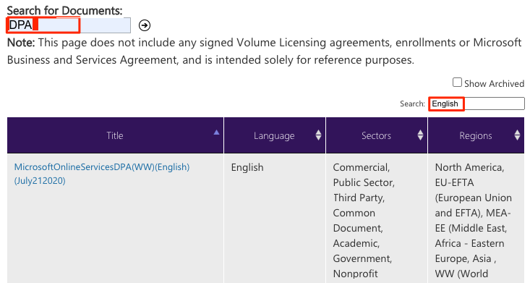

La transparencia es importante en cuanto a la manera en que un proveedor de la nube comunica sus directivas de privacidad y cómo trata los datos. La declaración de privacidad de Microsoft, los OST y el DPA detallan el compromiso de Microsoft con la protección de los datos y la privacidad en la nube.

**Explorar el Centro de confianza**

Completado100 XP

* 3 minutos

Tailwind Traders debe mantenerse al día respecto de los estándares de seguridad más recientes para proteger sus datos. En la actualidad, el equipo de seguridad debe comprobar si Azure cumple con el requisito ISO 27001, un estándar de seguridad de la información de uso común. ¿Dónde puede la empresa acceder a esta información?

El [Centro de confianza](https://www.microsoft.com/trust-center?rtc=1%3Fazure-portal%3Dtrue) presenta los principios de Microsoft para mantener la integridad de los datos en la nube y la manera en que Microsoft implementa y admite la seguridad, la privacidad, el cumplimiento y la transparencia en todos los servicios y productos de nube de Microsoft. Es una parte importante de la iniciativa de nube de confianza de Microsoft y proporciona soporte técnico y recursos para la comunidad de cumplimiento normativo y legal.

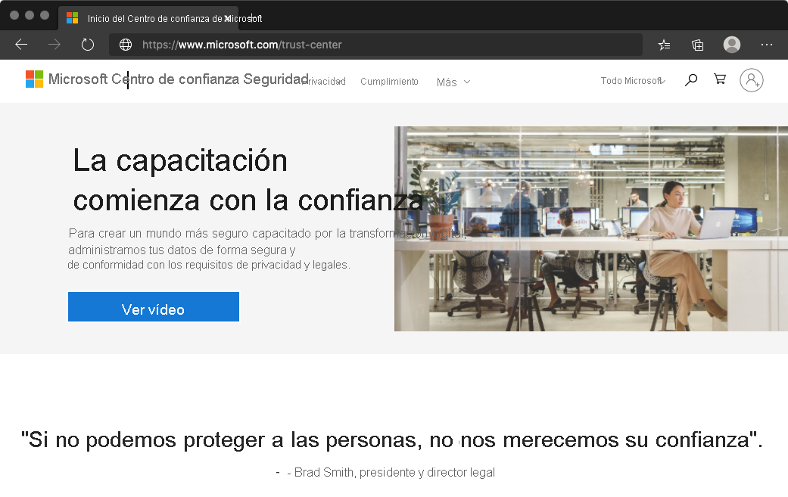

El Centro de confianza proporciona:

* Información detallada sobre seguridad, privacidad, ofertas de cumplimiento, directivas, características y procedimientos en todos los productos en la nube de Microsoft.
* Recursos adicionales para cada tema.
* Vínculos a los blogs de seguridad, privacidad y cumplimiento, así como de los próximos eventos.

El Centro de confianza es un excelente recurso para otras personas de la organización que podrían desempeñar un papel importante en la seguridad, la privacidad y el cumplimiento. Entre estas personas se incluyen los gestores empresariales, los responsables de evaluación de riesgos y privacidad, así como los equipos de cumplimiento legal.

**Explorar el Centro de confianza**

Como ejercicio opcional, echemos un vistazo breve a la entrada del Centro de confianza para ISO 27001.

El acceso al Centro de confianza no requiere una suscripción de Azure ni una cuenta de Microsoft.

1. Vaya al [Centro de confianza](https://www.microsoft.com/trust-center?rtc=1%3Fazure-portal%3Dtrue).
2. Busque la sección **Recursos adicionales** de la página. En **Ofertas de cumplimiento**, seleccione **Más información**.

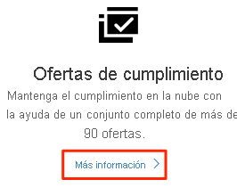

En la sección Cumplimiento normativo & del sector, haga clic en **Ofertas de cumplimiento de Microsoft**.

Se le dirigirá a [Ofertas de cumplimiento de Microsoft](https://docs.microsoft.com/es-ES/microsoft-365/compliance/offering-home).

Las ofertas se agrupan en cuatro categorías: **Global**, **gobierno de EE. UU.**, **sectorial** y **regional**.

1. En **Global**, seleccione **ISO 27001**.

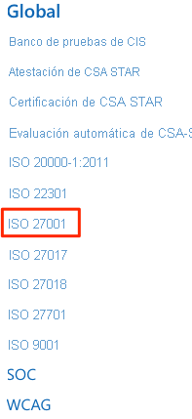

La página de estándares de administración de la seguridad de la información de ISO 27001 es típica del tipo de información de cumplimiento que se proporciona.

1. Revise brevemente la documentación para ISO/CEI 27001.

Se ve lo siguiente:

* + Una introducción al estándar.
  + Qué servicios en la nube están en el ámbito.
  + Una introducción al ciclo de auditoría y vínculos a informes de auditoría.
  + Respuestas a las preguntas más frecuentes.
  + Recursos adicionales y notas del producto.

Las áreas de documentación de otras ofertas de cumplimiento variarán, pero este es el formato típico que encontrará.

# Acceso a la documentación de cumplimiento de Azure

Completado100 XP

* 4 minutos

Aquí obtendrá información sobre cómo acceder a documentación detallada sobre el cumplimiento y los estándares legales y normativos en Azure.

El comercio electrónico es una parte importante de la estrategia de ventas de Tailwind Traders. Su [tienda en línea](https://www.tailwindtraders.com/) permite a los clientes buscar y pedir productos fácilmente. Los clientes suelen pagar con tarjeta de crédito, por lo que Tailwind Traders tiene una responsabilidad de conformidad con el Estándar de Seguridad de Datos (DSS) del Sector de Tarjetas de Pago (PCI). Este estándar global, conocido como PCI DSS, pretende evitar fraudes a través de un mayor control de los datos de las tarjetas de crédito. El estándar se aplica a cualquier organización que almacene, procese o transmita datos de pago y de titulares de tarjetas.

Se le ha encargado investigar si hospedar la aplicación de comercio electrónico de la empresa en Azure cumpliría con el PCI DSS. Empiece con la documentación de cumplimiento de Azure.

## ¿Qué es la documentación de cumplimiento de Azure?

La [documentación de cumplimiento de Azure](https://docs.microsoft.com/es-ES/azure/compliance/) proporciona documentación detallada sobre el cumplimiento y los estándares legales y normativos en Azure.

Aquí encontrará las ofertas de cumplimiento en estas categorías:

* Global
* Gobierno de EE. UU.
* Servicios financieros
* Sanidad
* Soporte físico y fabricación
* Regional

También hay recursos de cumplimiento adicionales, como informes de auditoría, información de privacidad, implementaciones y asignaciones de cumplimiento, notas del producto e informes de analistas. También se incluyen directrices de privacidad y cumplimiento de países y regiones. Algunos recursos pueden requerir que inicie sesión en su servicio en la nube para acceder a ellos.

## Examinar el cumplimiento de PCI DSS

El equipo legal de Tailwind Traders quiere obtener más información sobre cómo el PCI DSS está relacionado con la aplicación de comercio electrónico de la empresa en Azure.

Como ejercicio opcional, aquí puede seguir.

1. Vaya a la [documentación de cumplimiento de Azure](https://docs.microsoft.com/es-ES/azure/compliance/).
2. En **Servicios financieros**, seleccione **PCI DSS**.

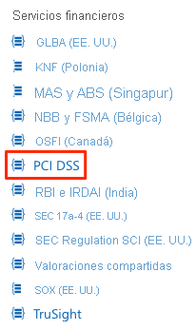

Allí verá:

* + Una introducción al estándar PCI DSS.
  + Cómo se aplica el PCI DSS a Microsoft.
  + Qué servicios en la nube están en el ámbito.
  + Una introducción al ciclo de auditoría.
  + Respuestas a las preguntas más frecuentes.
  + Recursos adicionales y notas del producto.

### Acceso a recursos de cumplimiento adicionales

En la [documentación de cumplimiento de Azure](https://docs.microsoft.com/es-ES/azure/compliance/), puede acceder a recursos de cumplimiento adicionales.

Por ejemplo, en la sección **Informes de auditoría**, encontrará un vínculo a los informes de auditoría para [PCI DSS](https://servicetrust.microsoft.com/ViewPage/MSComplianceGuideV3?docTab=7027ead0-3d6b-11e9-b9e1-290b1eb4cdeb_PCI_DSS%3Fazure-portal%3Dtrue).

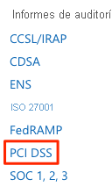

Desde allí, puede acceder a varios archivos diferentes, como los informes de atestación de cumplimiento y la matriz de responsabilidades compartidas del PCI DSS.

En **Proyectos de cumplimiento**, proyectos de referencia, o definiciones de directivas, para estándares comunes que puede aplicar a su suscripción de Azure. El proyecto de [PCI DSS](https://docs.microsoft.com/es-ES/azure/governance/blueprints/samples/pci-dss-3.2.1/) implementa un conjunto básico de directivas que se asignan al cumplimiento del PCI DSS y ayudan a controlar las cargas de trabajo de Azure en este estándar.

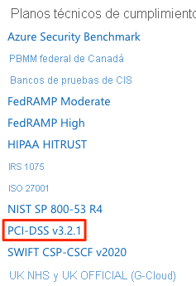

A continuación, puede ver si los recursos de Azure de la arquitectura de la aplicación se han configurado correctamente para el cumplimiento del PCI DSS o los recursos que necesita corregir.

Dado que los estándares evolucionan, el equipo de Tailwind Traders podría comprobar periódicamente el informe de auditoría para asegurarse de que Azure cuenta con los cambios recientes.

**¿Qué es Azure Government?**

Completado100 XP

* 2 minutos

[Azure Government](https://azure.microsoft.com/global-infrastructure/government) es una instancia independiente del servicio de Microsoft Azure. Aborda las necesidades de seguridad y cumplimiento de las agencias federales de EE. UU., los gobiernos locales y estatales, así como sus proveedores de soluciones. Azure Government ofrece aislamiento físico de las implementaciones que no son del gobierno de los Estados Unidos y proporciona personal estadounidense que ha pasado por un filtro.

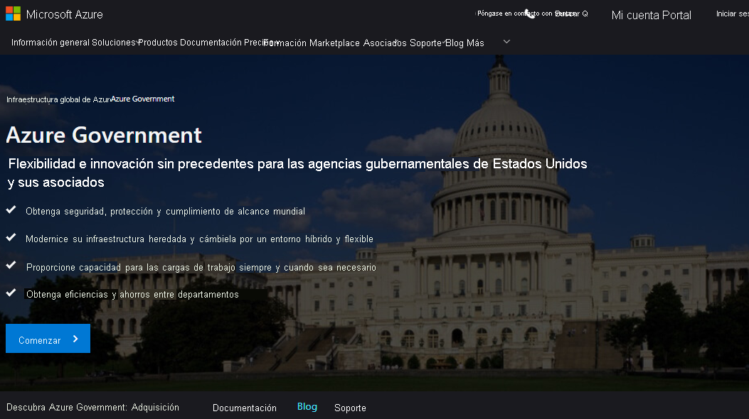

Los servicios de Azure Government controlan datos que están sujetos a determinados requisitos y regulaciones gubernamentales:

* Federal Risk and Authorization Management Program (FedRAMP)
* Base industrial de defensa (DIB) del Instituto Nacional de Estándares y Tecnología (NIST) 800.171
* Normativas sobre el tráfico internacional de armas (ITAR)
* Servicio de Impuestos Internos (IRS) 1075
* Departamento de Defensa (DoD) L4
* Servicios de información de justicia penal (CJIS)

Para proporcionar el máximo nivel de seguridad y cumplimiento, Azure Government usa redes y centros de datos físicamente aislados ubicados solo en los EE. UU. Los clientes de Azure Government, como el gobierno federal, estatal y local de los EE. UU. o sus asociados, están sujetos a una validación de idoneidad.

Azure Government proporciona el cumplimiento más amplio y la aprobación del Departamento de Defensa de nivel 5. Azure Government está [disponible en ocho zonas geográficas](https://azure.microsoft.com/global-infrastructure/geographies/#geographies?azure-portal=true) y ofrece la mayoría de las certificaciones de cumplimiento de cualquier proveedor de nube.

**¿Qué es Azure China 21Vianet?**

Completado100 XP

* 2 minutos

[Azure China 21Vianet](https://docs.microsoft.com/es-ES/azure/china) es operado por 21Vianet. Se trata de una instancia físicamente separada de servicios en la nube que se encuentra en China. Azure China 21Vianet es operado y administrado de forma independiente por Shanghai Blue Cloud Technology Co., Ltd. ("21Vianet"), una subsidiaria propiedad exclusiva de Beijing 21Vianet Broadband Data Center Co., Ltd.

Según el Reglamento de telecomunicaciones de China, los proveedores de servicios en la nube, infraestructuras como servicio (IaaS) y plataformas como servicio (PaaS) deben tener permisos de telecomunicaciones de valor añadido. Solo las compañías registradas localmente con una inversión extranjera inferior al 50 % pueden optar a estos permisos. Para cumplir con este Reglamento, el servicio de Azure en China es operado por 21Vianet, en función de las tecnologías con licencia de Microsoft.

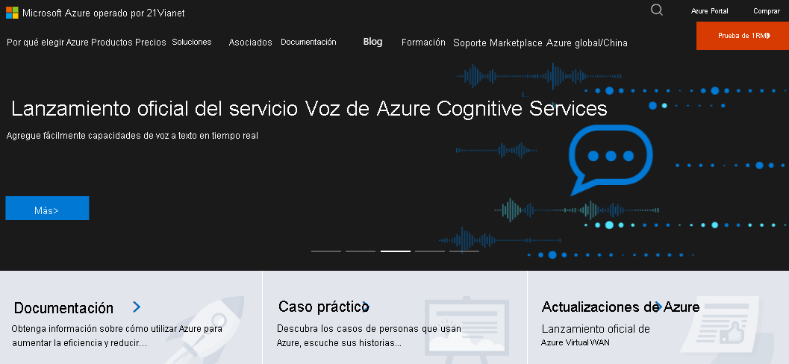

Como el primer proveedor de servicios en la nube pública que se ofrece en China de acuerdo con las reglamentaciones gubernamentales, Azure China 21Vianet proporciona seguridad de primera clase, tal como se describe en el Centro de confianza, según lo requieran las regulaciones chinas para todos los sistemas y aplicaciones basados en su arquitectura.

**Productos y servicios de Azure disponibles en China**

Los servicios de Azure se basan en las mismas tecnologías de Azure, Office 365 y Power BI que componen el servicio en la nube global de Microsoft, con niveles de servicio comparables. Los contratos y acuerdos de Azure en China, cuando corresponde, se firman entre los clientes y 21Vianet.

Azure incluye los componentes principales de IaaS, PaaS y software como servicio (SaaS). Estos componentes incluyen la red, el almacenamiento, la administración de datos, la administración de identidades y muchos otros servicios.

Azure China 21Vianet admite la mayoría de los servicios que Azure global tiene, como la replicación de datos geosincrónica y el escalado automático. Incluso si ya usa los servicios globales de Azure, para trabajar en China, es posible que tenga que volver a hospedar o refactorizar algunas o todas las aplicaciones o servicios.